Індивідуальна домашня робота №2
З дисципліни: Комп’ютерна графіка
Варіант №2

Виконав:
Студент групи ПМ-351
Тітенко Д.С.
Перевірила:
Юрчук І.А.

Зміст

Зміст 2
Ермітовий сплайн 3
B-сплайн 6
Кубічні періодичні B-сплайни 7
Висновки 9
Джерела 10

Ермітовий сплайн
Ермітовим сплайном (названим на честь французького математика Шарля Ерміта (Charles Hermite), який детально дослідив їх властивості) є інтерполюються кусоково-кубічний поліном з заданою дотичною в кожній контрольній точці. На відміну від природних кубічних сплайнів ермітовий сплайни можна налаштовувати локально, оскільки кожна ділянка кривої залежить тільки від умов в кінцевих точках.
Нехай дано:

де і
задають значення похідних по параметру (нахилу кривої) в контрольних точках і відповідно.
Запишемо вид функцій і в матричному вигляді:
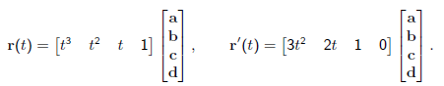
Підставляючи в попередню формулу замість параметра t значення кінцевих точок і , ермітовим граничні умови можна виразити в матричної формі:
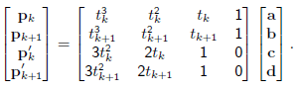
Вирішуючи це рівняння щодо коефіцієнтів поліномів, отримуємо:
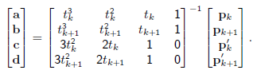
Якщо , а , то:
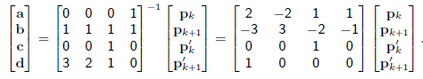
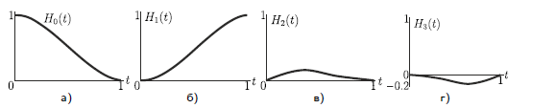
З попереднього виразу можна отримати наступну полыномыальну форму:
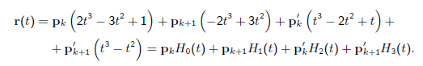
У початковій точці () тільки одна крива відрізняється від нуля. В початкової точки на форму кривої впливає тільки одна крива . З ростом параметра вплив функцій стає більш помітним.
Поліноми Ерміта можуть бути корисні в деяких сферах відцифровки де поставити або апроксимувати нахил кривої не надто складно.
а) Різна форма кривих визначається . Напрямок цього вектора і інші величини, що впливають на форму кривих, залишаються без зміни. чим довше дотичний вектор, тим більший вплив він надає на форму кривої. чим менше довжина дотичного вектора, тим більше випрямлення форму має крива;
рис. SEQ рис. \* ARABIC 1
б) Сімейство кривих Ерміта, отримане в результаті зміни напрямку дотичного вектора однієї довжини.
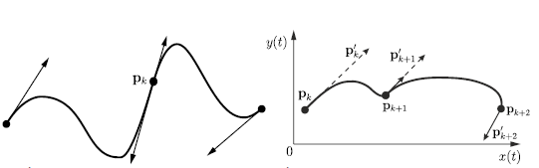
Багато інтерактивних графічних систем дозволяють управляти формою кривих Ерміта допомогою налаштування положення кінцевих точок і величин дотичних векторів. Ці об'єкти виводяться на екрані і виконують функції регуляторів форми. Оператор може при допомоги мишки міняти положення кінцевої точки і буксирувати кінцеві точки дотичних, програма відстежує зроблені зміни, розраховує і малює нову форму кривої. Гладкість точки зчленування об'єктів зазвичай задається спеціальною командою.

B-сплайн
B-сплайн— сплайн-функція, що має мінімальний носій для заданого степеня, гладкості та області визначення.
Фундаментальна теорема стверджує, що довільна сплайн-функція заданого степеня, гладкості і області визначення може бути представлена як лінійна комбінація B-сплайнів того ж степеня і гладкості на тій же області визначення.
Термін B-сплайн запровадив Ісак Яков Шонберг. B-сплайни є узагальненням кривих Без'є, вони допомогають уникнути феномену Рунге при високих степенях полінома.
B-сплайн степеня з заданими вузлами:

та контрольними точками

це параметрична крива, що складена з базисних B-сплайнів степеня n

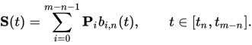
Базисні B-сплайни визначаються рекурсивними формулами:

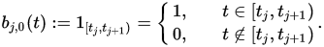
при

При однаковій відстані між сусідніми вузлами B-сплайни називаються однорідними, в протилежному випадку — неоднорідними.

Кубічні періодичні B-сплайни
Оскільки кубічні періодичні B-сплайни широко використовуються в графічних пакетах, розглянемо формулювання цього класу сплайнів. Періодичні сплайни особливо корисні при генерації певних замкнутих кривих. Крім того, якщо координати трьох послідовних контрольних точок рівні, крива проходить через цю точку. Для кубічних B-сплайнів . Якщо потрібно підібрати кубічну криву по чотирьом контрольним точкам, можна використовувати цілочисельний вектор вузлів
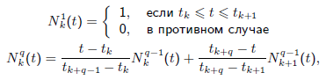
і рекурентні співвідношення задане вище, з якого знаходяться періодичні
стикувальні функції
.
рис. SEQ рис. \* ARABIC 2: Замкнутий періодичний кусково-гладкий B-сплайн, побудований з використанням циклічної специфікації чотирьох контрольних точок для кожної ділянки кривої

Отримавши рівняння кривої для періодичного кубічного B-сплайна, розглянемо альтернативну формулювання, почавши з граничних умов і отримавши стикувальні функції, нормовані в інтервал . Граничні умови на періодичні кубічні B-сплайни для чотирьох контрольних точок, позначених , мають вигляд:
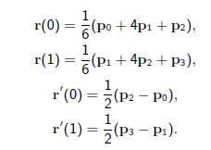
Дані граничні умови подібні до умов для фундаментальних сплайнів: ділянки кривої визначені чотирма контрольними точками, і параметричні дотичні на початку і в кінці кожної ділянки кривої паралельні хордам, що з'єднує сусідні контрольні точки. Ділянка B-сплайна починається в точці біля і закінчується в точці поблизу .
Матричне формулювання кубічного періодичного B-сплайна з чотирма контрольними точками можна записати в такий спосіб:
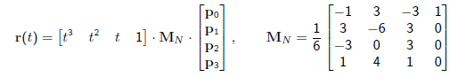
Матриця виходить знаходженням коефіцієнтів в загальному вираженні для кубічного поліному, використовуючи граничні умови, що записані вище. Граничні умови можна модифікувати так, щоб вони включали параметр натягу (як для фундаментальних сплайнів). Тоді
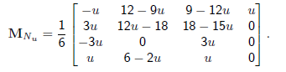
Стикувальні функції періодичного кубічного B-сплайна з
параметром, мінливим в діапазоні мають вигляд ():
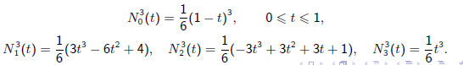

Висновки
Кубічні періодичні сплайни и Ермітові сплайни – це дуже потужний інструмент, вони мають локальний контроль надформою кривої, однак воні й складнші, наприклад, за криві Без'є.

Джерела
- https://wikipedia.org
- https://posibnyky.vntu.edu.ua
- http://www.codenet.ru/progr/alg/B-Splines/
- https://habrahabr.ru/post/264191

